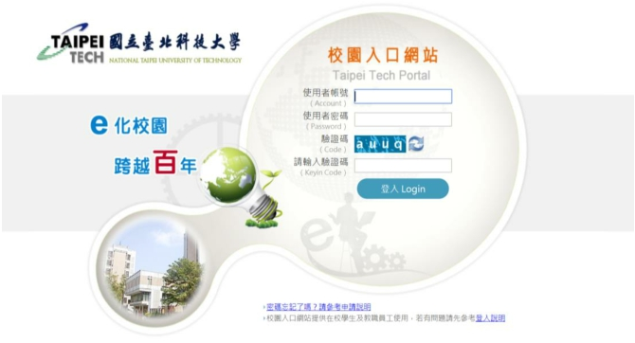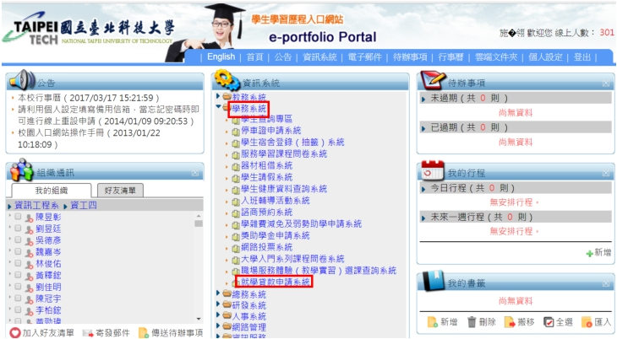

國立臺北科技大學進修部 就學貸款 申請程序說明

一、107-1 學期就學貸款受理時間：

107 年 8 月 1 至 107 年 9 月 17日(一)止。二、進入校園入口網站

點選學務系統內的 ”就學貸款申請系統”

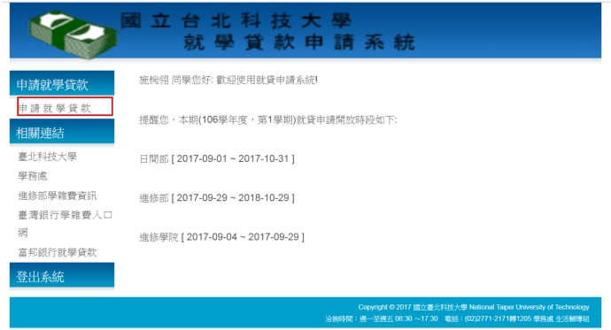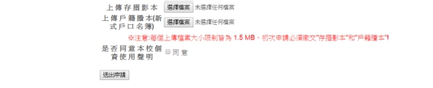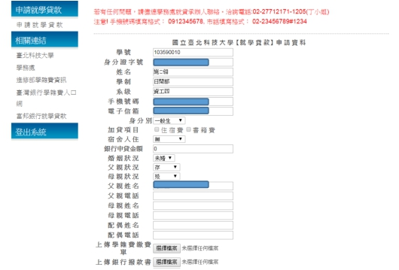

三、進入申請頁面，選取左方 ”申請就學貸款”

四、完成以下表格並送出註：
1. 已婚者請填寫配偶資料，未婚者請填寫雙親資料

2. 請先至「臺灣銀行」網站下載學雜費繳費單，並連同「富邦銀行」撥

款通知書上傳。

3. 初次申貸者需上傳全戶戶籍謄本或新式戶口名簿及申貸者本人的存摺

影本。

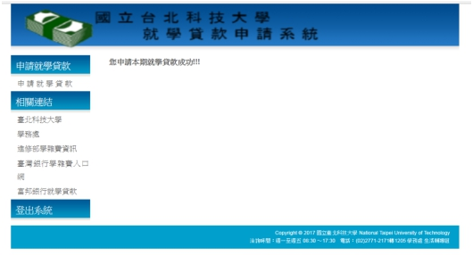

五、確認資料無誤後送出

*送出後如有誤請回學貸款申請頁面重新填寫，若申請成功則會收到通知信。

六、申請完成

*送出後待審核完畢將會送出通知信，即可得知申請結果成功或失敗，若失敗則請重新填寫，成功則申請完成。

